Памятка для участников тендера по выпуску материальных ценностей из государственного материального резерва в порядке освежения и разбронирования

Тендер проводится в соответствии с Правилами выпуска материальных ценностей из государственного материального резерва в порядке освежения и разбронирования, утвержденными постановлением Правительства Республики Казахстан от 17 октября 2014 года № 1108, (далее – Правила) каждую среду в течение 2016 года.
Согласно пункта 21 Правил тендерная заявка на участие в тендере представляется претендентом организатору тендера в прошитом виде, с пронумерованными страницами и последняя страница заверяется его подписью и печатью (для физического лица, если таковая имеется). Оригинал документа, подтверждающего обеспечение заявки.

Первый лист тендерной заявки  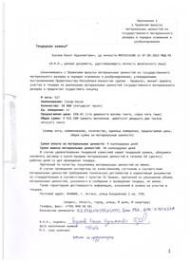  Страница 1 |  | Оборотная сторона первого листа тендерной заявки  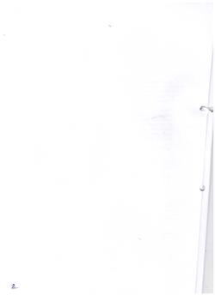  Страница 2
Второй лист  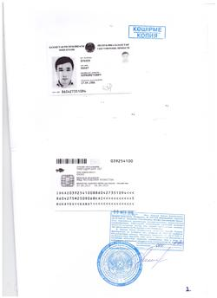  Страница 3 |  | Оборотная сторона последнего листа  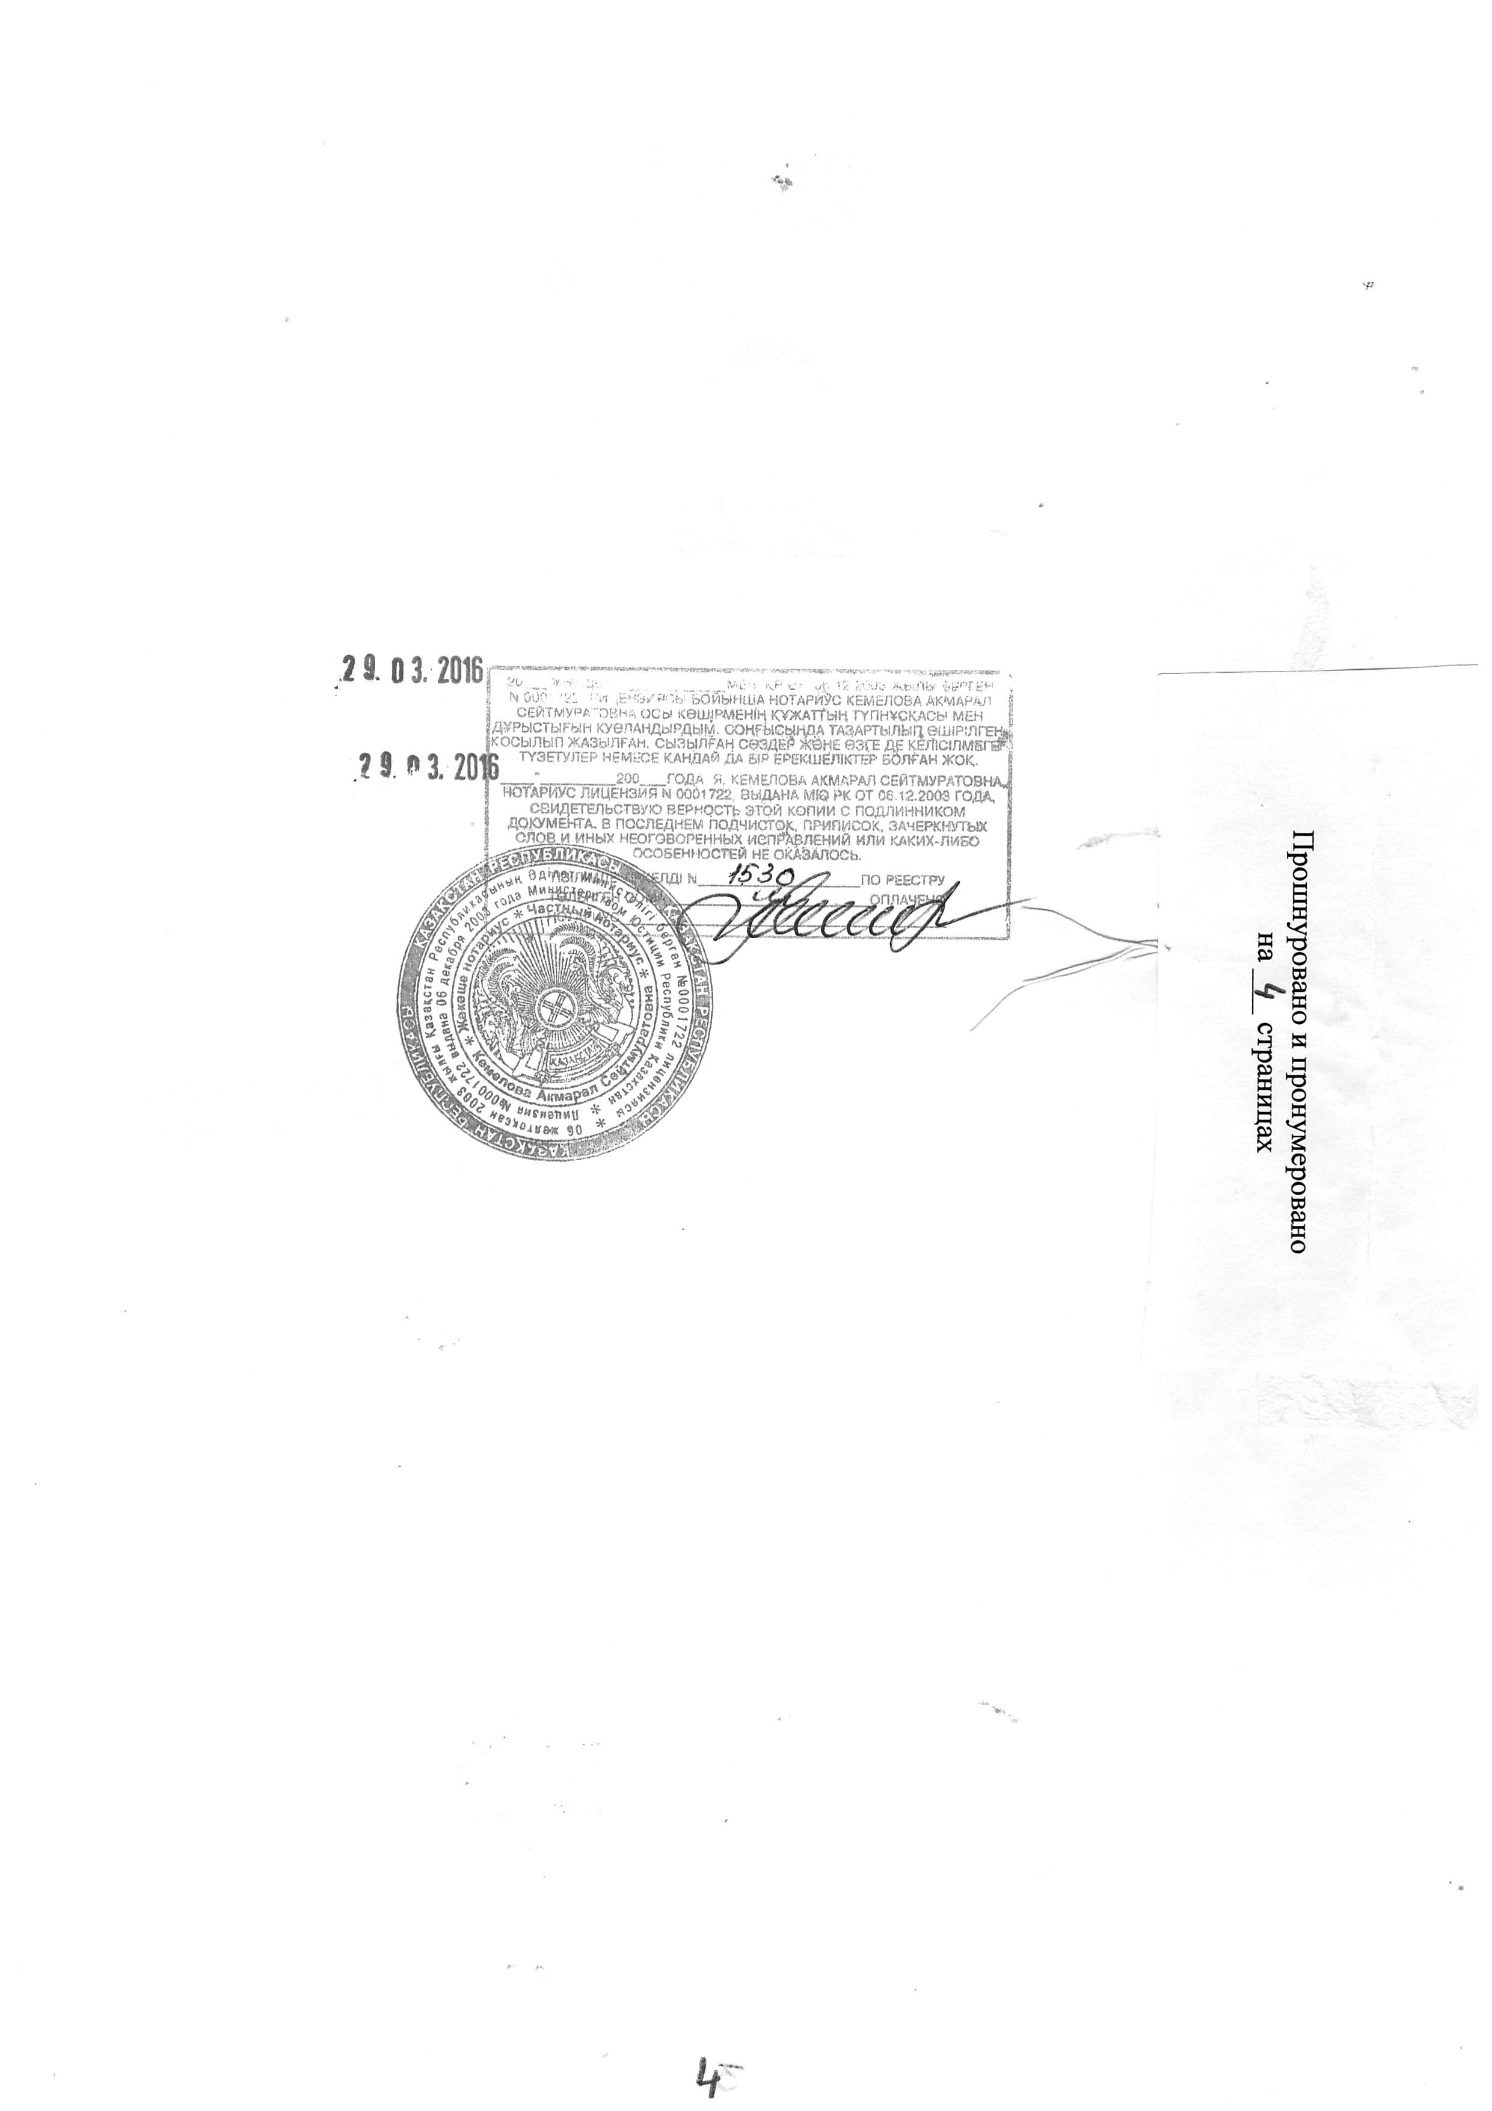  Страница4
Также, в соответствии с пунктом 22 Правил форма тендерной заявки отпечатывается или пишется несмываемыми чернилами, подписывается претендентом и скрепляется печатью (для физического лица, если таковая имеется), т.е. отпечатывается весь текст, либо полностью пишется несмываемыми чернилами.
На основании вышеизложенного, Комитет просит обратить особое внимание на данную памятку при составлении тендерных заявок.

Телефон для справок: 8(7172) 27-44-59, 27-44-49

